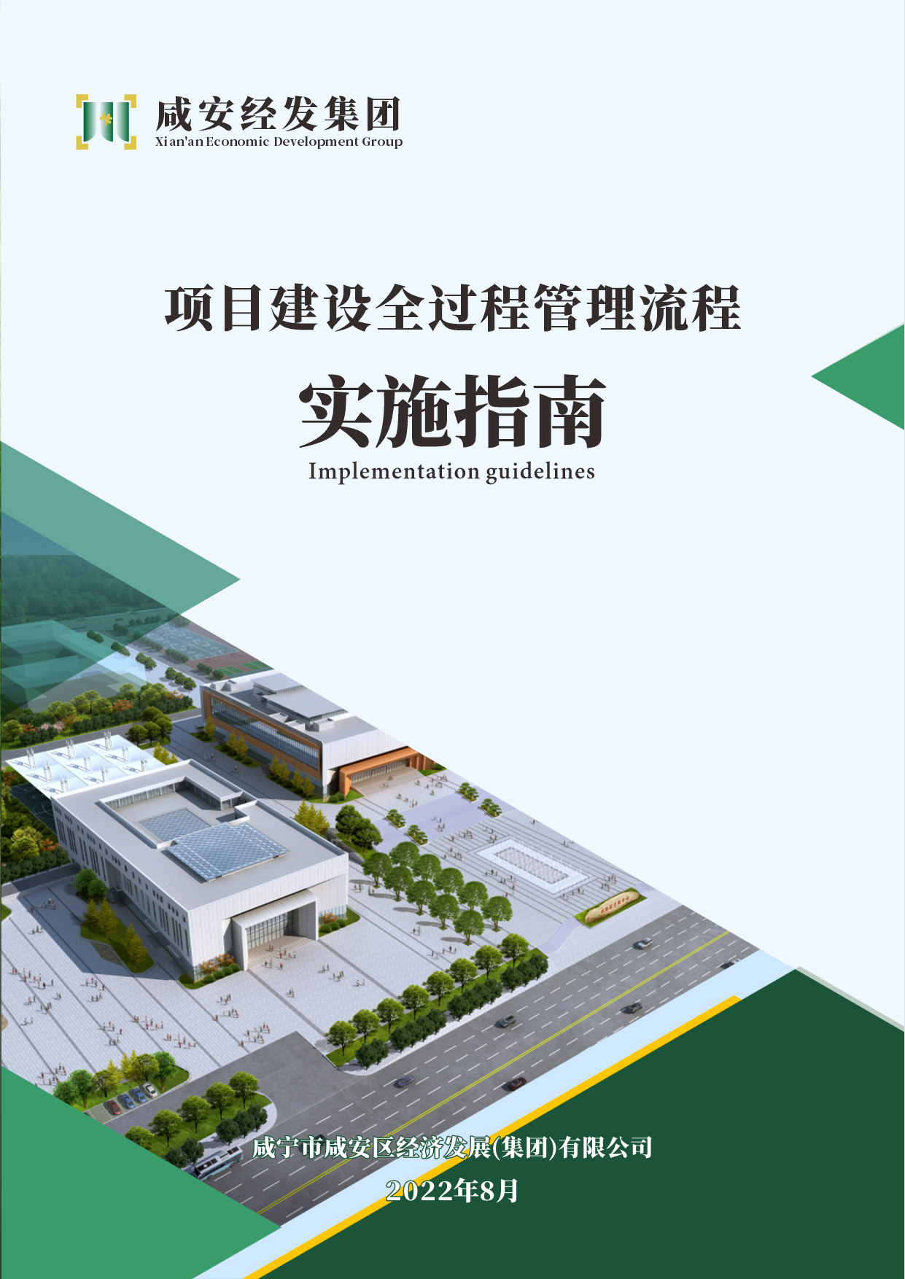
一、总体要求
为促进工程建设管理体制创新、保证工程质量、提高投资效益，创建廉洁优质工程，对项目的建设规模、建设内容、建设标准、投资概算、建设周期采用科学方法和手段进行控制，组织开展项目决策、立项、可研、初设、施工图设计、招投标、合同签订、进度、成本、质量、工期、安全生产、环保、采购、风险监控、竣工验收、移交（如需）等项目全过程管理。
二、项目类型
自建项目、委托代建项目、投标中标项目（适用施工企业）。
三、适用范围
本实施指南适用房建及市政项目，其它项目根据项目具体情况节选采用。
- 项目流程
（详见附表）
- 项目流程
本实施指南由集团项目管理部负责解释与修订。

序号 | 工作  阶段 | 工作内容 | 操作流程 | 成果文件 | 项目类型 |  |  | 内控管理
 |  |  |  |  | 自建项目 | 代建项目 | 中标项目 | 内控管理
1 | 决策  阶段 | ●需求分析  ●项目策划  ●集团评审委员会评审  ●集团决策委员会决策 | 1.组织策划部门和业主进行需求分析，确定项目的建设规模、建设内容、建设标准、投资测算；  2.组织集团评审委员会对策划项目进行评审； 3.组织集团决策委员会对策划项目进行决策； | 项目需求分析文件；  项目策划报告；  投资收益测算表；  集团评审委员意见；  集团决策委员会意见； | √ |  |  | 项目前期实行评审+决策模式
2 | 工程  前期 | ●土地摘牌  ●项目前期的立项  ●各种证件手续报批  ●方案设计、初步设计、概算编制 | 1.根据项目决策结果，组织用地相关手续办理；  2.组织立项、可行性研究、环保、人防、消防等工作并取得相关立项批文及许可文件；  3.办理不动产权证、用地规划许可证等证件手续；  4.组织完成测绘、勘察、日照分析、环评、交评、景观等工作；  5.总平图方案设计并报咸宁市国土空间规划委员会审批通过（如需）；  6.组织方案设计、初步设计、投资概算编制，并组织集团相关专业人员或聘请相关专家参与（如需）审核工作；  7.组织完成“七通一平”； | 项目建议书及  批复；  可研性研究报告及批复；  用地、规划审查意见；  方案、初步设计及批复、概算报告； | √ | 参与 |  | 组织集团相关专业人员或聘请相关专家参与（如需）方案及初步设计、概算进行审核；  审查前期手续是否齐全；  审查前期手续是否合规；
3 | 设计  阶段 | ●设计准备阶段  ●施工图设计  ●施工图优化  ●图纸审查  ●图纸技术交底 | - 收集相关资料，按既定的设计工作目标、进度进行施工图设计；  2.掌握关键设计环节和进度情况，督促设计单位按合同和协议要求及时提供合格设计文件；  3.设计中出现问题和情况，积极主动联合各方进行磋商，寻求解决方法；  4.熟悉设计文件，审查设计文件的适用性、施工的可行性等内容；  5.组织集团相关专业人员或聘请设计类专家参与（如需）审查施工图及各项设计指标，提出意见与优化建议，及时进行修正；  6.上传最终地质勘察图、施工图，系统随机选定专业图审机构，图审机构出具图审合格证；  7.组织各参建单位开展图纸会审，并进行现场设计技术交底； | 用地红线、地形图；  勘察成果；  施工图设计成果；  设计优化意见；  图审合格证；  设计技术交底报告。 | √ | √ | √ | 组织集团相关专业人员或设计类专家参与（如需）对施工图设计进行优化、技术交底、控制总投资；
4 | 招标  阶段 | ●EPC工程总承包招标  ●工程施工总承包招标 | 1.EPC工程总承包招标在初设批复后（含概算）进行招标，采用工程总价招标，评标委员会由业主评委及省库专家组成。发布招标信息，开展评标活动，确定中标候选人，公示结果，合同签订；  2.工程施工总承包招标在财政评审报告出具后进行招标，采用工程清单招标，评标委员会由业主评委及省库专家组成。发布招标信息，开展评标活动，确定中标候选人，公示结果，合同签订； | 发改批文；  财政评审报告；  集团招标审批文件；  招标文件；  中标通知书；  合同；  招投标资料汇编； | √ | √ |  | 招标文件在挂网前交由集团相关部门审核通过后方可挂网；  行业及主管部门监督；
5 | 供应商确定 | ●劳务分包 | 1.劳务分包单项合同额50万元（含）以下的：编制询价采购文件→报名不少于3家→询价→确定供应商→合同签订；  2.劳务分包单项合同额50万元（不含）—400万元（含）的：编制公开招标文件→三重一大会议决策→集团归口部门备案→发布公告→报名不少于3家→评标→确定中标候选人→评标结果公告→合同签订；  3.劳务分包单项合同额400万元（不含）以上的：编制公开招标文件→公司三重一大会议决策→集团归口部门备案→发布公告→报名不少于3家→确定中标候选人→实地考察核准→评标结果公告→合同签订。  备注：  ✱供应商资源名录内进行招标采购；  ✱采用最低评标价法或综合评分法；  ✱评标委员会组成：询价采购由2名采购人代表组成；公开招标由2-3名采购人代表及集团专家组成；  ✱招标活动时间：3-5天或5-7天；  ✱质疑与投诉渠道为采购人或集团审计监察部。 | 询价采购文件；  公开招标文件； |  |  | √ | 1.集团备案：审查项目利润率估算、分包工程量、劳务分包单位数量的合理合规性；  2.招标采购人内审部门全过程监督；  3.受理质疑与投诉；
5 | 供应商确定 | ●专业工程分包 | 专业分包（不限额度）：编制公开招标文件→公司三重一大会议决策→集团归口部门备案→发布公告→报名不少于3家→评标→确定中标候选人→实地考察核准→评标结果公告→合同签订。  备注：✱采用综合评分法；  ✱评标委员会组成：由2-3名采购人代表及集团专家组成；  ✱招标活动时间：3-5天或5-7天；  ✱质疑与投诉渠道为采购人或集团审计监察部。 | 公开招标文件 |  |  | √ | 1.集团备案：审查项目利润率估算、专业工程分包单位数量的合理合规性；  2.招标采购人内审部门全过程监督；  3.受理质疑与投诉；
5 | 供应商确定 | ●货物、材料采购 | 1.材料、货物采购单项合同额20万元（含）以下的：编制询价采购文件→报名不少于3家→询价→确定供应商→合同签订；  2.材料、货物采购单项合同额20万元（不含）—200万元（含）的：编制公开招标文件→三重一大会议决策→集团归口部门备案→发布公告→报名不少于3家→评标→确定中标候选人→评标结果公告→合同签订；  3.材料、货物采购单项合同额200万元（不含）以上的：编制公开招标文件→公司三重一大会议决策→集团归口部门备案→发布公告→报名不少于3家→确定中标候选人→实地考察核准→评标结果公告→合同签订。  备注：✱供应商资源名录内进行招标采购；  ✱采用最低评标价法或综合评分法；  ✱评标委员会组成：询价采购由2名采购人代表组成；公开招标由2-3名采购人代表及集团专家组成；  ✱招标活动时间：3-5天或5-7天；  ✱质疑与投诉渠道为采购人或集团审计监察部。 | 询价文件；  招标文件； |  |  | √ | 1.集团备案：审查项目利润率估算、采购工程量、设备材料供应商数量的合理合规性；  2.招标采购人内审部门全过程监督；  3.受理质疑与投诉；
6 | 施工证件办理 | ●工程规划许可证  ●施工许可证 | 1.提供T3格式建施图，办理工程规划许可证；  2.提供图审合格证、消防、人防、保险、农民工保证金及准备金账户、安监、质监等，办理施工许可证； | 相关部门许可批文；  咸宁市工程报建办事指南与材料清单手册； | √ | √ | √ | 委托单位（如有）、建设单位、施工单位共同协作办理；
7 | 工程  施工  阶段 | ●项目机构管理  ●核实、控制施工范围  ●三控三管一协调  质量控制  进度控制  成本控制  信息管理  合同管理  安全管理  组织协调 | 1.组织开展施工图设计（适用EPC项目）、施工图审查、施工许可、监理（如需）、工程施工全过程管理，并对工程质量、工期和安全生产负责，组织工程竣工验收，编制工程财务决算报告，负责竣工验收技术资料整理、编制、移交竣工验收备案等手续； | 施工合同；  施工图纸；  监理资料（如有）；跟审资料（如有）；  全过程联系函；  工程量确认及签证资料；  竣工验收资料； | √ | √ | √ | 实行项目前期评审+决策；  “现场管理人员+”模式；  现场施工日志；  部门和监理双例会；  现场举牌联合验收；  建立签证定期会商、文明施工和安全生产定期检查机制；  督促监理、跟审单位履职尽责；  建立项目专档等；
8 | 竣工  验收  阶段 | ●隐蔽工程验收  ●分项工程验收  ●分部工程验收  ●专项工程验收  ●单位工程验收  ●工程竣工档案编制及报送  ●协调、组织联合竣工验收  ●竣工验收备案 | 1.组织各参建方对隐蔽工程、单位或分部分项、主体工程进行验收，对消防、人防（如有）、规划、节能、环保、防雷、园林绿化等进行专项验收；  2.建设方组织参建责任主体进行预验收；  3.按照《湖北省城市建设档案管理办法》、《湖北省建设工程竣工档案编制及报送规定》等文件要求，将单位工程所含分部(子分部)工程、各专项验收及有关专业系统验收的所有存档资料，呈送城建档案馆，并取得《建设工程竣工档案合格证》；  4.向住建单位综合窗口提交竣工验收申请；  5.住建单位组织各行政职能部门进行现场联合验收；  6.联合验收合格后，建设单位及时移交相关工程资料，住建单位下发项目《竣工验收备案表》； | 隐蔽工程验收记录表；分项验收记录表；  分部验收记录表；  专项工程验收记录表；  单位工程验收记录表；  建设工程档案合格证；  竣工验收备案表。 | √ | √ | √ | 各参建方检查各环节手续及资料齐全性、合规性；
9 | 后期  管理 | ●工程缺陷责任期  ●返还质保金  ●工程质量保修期 | 1.缺陷责任期原则上从工程竣工验收合格之日起计算，最长不超过24个月；  2.现场查勘后，出具《工程保质期满验收证明书》、《工程质量保证金返还申请表》，进行质保金返还；  3.质量保修期原则上从工程竣工验收合格之日起计算，按《建设工程质量管理条例》、《工程质量保修书》执行； 4.在规定的工程质量保修期内，检查工程质量状况，督促责任单位维修； | 施工合同；  工程质量保修书；  工程保质期满验收证明书；  工程质量保证金返还申请表； | √ | √ | √ | 委托单位（如有）、建设单位、施工单位共同进行监督检查；

